诚信保证
本人知晓我校考场规则和违纪处分条例的有关规定，保证遵守考场规则，诚实做人。 本人签字：
编号：
西北工业大学考试试题（卷）

2013－2014 学年第 二 学期
开课学院 航海学院 课程 自动控制原理 学时 64
考试日期 2014.6.30 考试时间 2 小时 考试形式（）（）卷
题号 | 一 | 二 | 三 | 四 | 五 |  |  |  |  | 总分
得分

考生班级 |  | 学 号 |  | 姓 名
一、（42分）单项选择题（在每小题的四个备选答案中，选出一个正确答案，将其答案写在题目右侧的括号内，每小题3分）
1．某0型单位反馈系统的开环增益为K，则在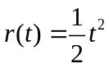输入下，系统的稳态误差为( )
A．0； B． ； C．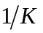； D．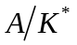。
2．在二阶系统传递函数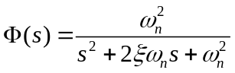中再串入一个闭环零点，则( )
A．对系统动态性能没有影响； B．超调量减小 ；
C．超调量增大； D．峰值时间增大。
3. 典型欠阻尼二阶系统的超调量％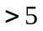％，则其阻尼比的范围为( )
A．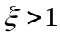； B．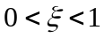；
C．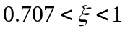； D．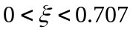。
4. 稳态速度误差的正确含义为（A为常值）：( )
A．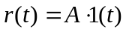时，输出速度与输入速度之间的稳态误差；
B．时，输出位置与输入位置之间的稳态误差；
C．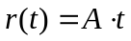时，输出位置与输入位置之间的稳态误差；
D．时，输出速度与输入速度之间的稳态误差。
5. 若单位反馈系统的开环传递函数为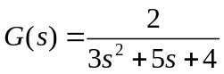，则其开环增益，阻尼比和无阻尼自然频率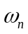分别为：( )
A．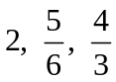； B．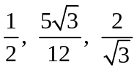；
C．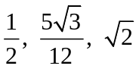； D．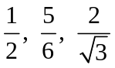。
6. 为了能同时减少输入和干扰引起的稳态误差，其措施是( )

A．在反馈通道中增加积分环节；

B．增加干扰作用点前的前向通道的积分环节的个数；

C．增大干扰作用点到输出的前向通道增益；

D．增大干扰作用点至输出的前向通道的积分环节个数；
7．给出单位负反馈系统的开环传递函数，当K=0→∞变化时，应绘制0º根轨迹的
是( )
A. 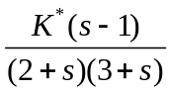; B. 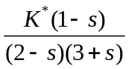; C. 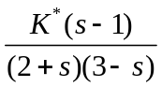; D. 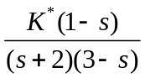
8. 关于P I 控制器作用，下列观点正确的是( )
A. 可使系统开环传函的型别提高，消除或减小稳态误差；
B. 积分部分主要是用来改善系统动态性能的；
C. 比例项的系数无论正负、大小如何变化，都不会影响系统稳定性；
D. 只要应用P I控制规律，系统的稳态误差就为零。
9 开环对数频率特性沿轴向左平移时有( )
A. 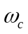减小， 增加； B. 减小，不变；
C. 增加，不变； D. 不变，也不变。
10．某系统的传递函数为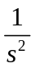，在输入信号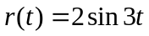作用下，其稳态响应的幅值
为（ ）
A. ； B. ； C. 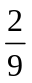； D. 。
11．若某串联校正装置的传递函数为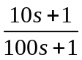，则该校正装置属于( )。
A、超前校正 B、滞后校正 C、滞后-超前校正 D、不能判断
12. 设计离散系统时，应尽可能使闭环极点处于( )
A．Z平面单位圆外，右半实轴上；
B．Z平面单位圆内，左半实轴上；
C．Z平面单位圆上，右半实轴上；
D．Z平面单位圆内，右半圆内，且靠近原点。
13. 开环系统Bode图如图1所示，对应的开环传递函数G(s)应该是( )
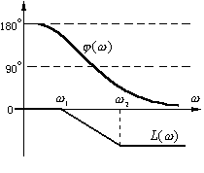A. 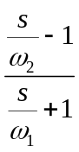; B. 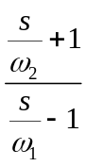;
C. 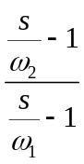; D. 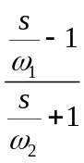

图1 开环系统Bode图
14．已知开环幅相特性如图1所示， 则图中不稳定的系统是( )。

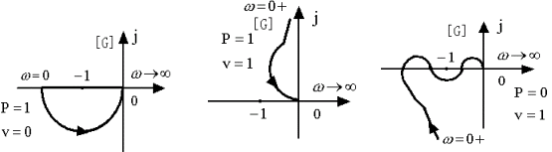 系统① 系统② 系统③
图2 开环幅相特性
A、系统①； B、系统②； C、系统③； D、都不稳定。
二、（12分）系统方框图如图3所示，若系统单位阶跃响应的超调量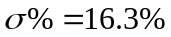，在单位斜坡输入时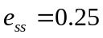，试求：
- 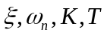的值；
- 单位阶跃响应的调节时间，峰值时间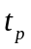。

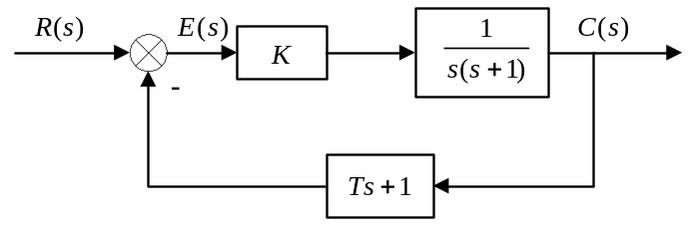

图 3 系统方框图

三、(共15分)已知某单位反馈系统的开环传递函数为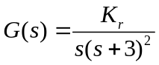:
- （9分）绘制该系统以根轨迹增益Kr为变量的根轨迹（求出：渐近线、分离点、与虚轴的交点等）；
- （6分）确定使系统满足的开环增益的取值范围。

四、（15分）已知一单位闭环系统的开环传递函数为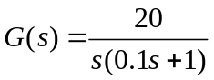，现加入串联校正装置：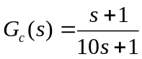 ，试：
- （3分）判断此校正装置属于引前校正还是滞后校正，说明原因。
- （6分）计算校正前、后系统的相位裕量。
- （6分）绘制校正后系统的对数幅频特性曲线。
五、（16分）采样系统结构图如图4所示，采样周期及时间常数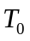均为大于0的常数，且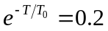。
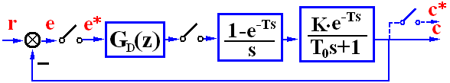
图 4 采样系统结构图
  - （8分）当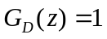时,求使系统稳定的值范围；
  - （8分）当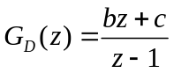及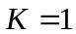时，采样系统有三重根（为实常数），求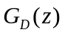中的系数、及重根值。
注：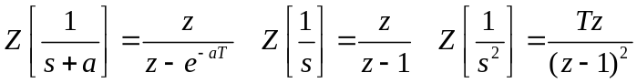

西北工业大学命题专用纸
教务处印制 共 4 页 第 4 页

